2019年度上海音乐学院博士后招收简章

【招收宗旨】
为更好地推进我院“双一流”及高水平大学建设，优化博士后培养机制，促进高水平科研产出，提升我院学科建设水平，根据《国务院办公厅关于改革完善博士后制度的意见》等有关文件精神，我院制订并颁布《上海音乐学院改革完善博士后工作的实施办法》，现已征集并遴选出我院2019年度博士后合作项目（详见“招收项目”）作为本年度的定点招收方向，以此吸纳符合我院人才培养目标及学科建设整体规划的博士后科研人员。

【招收项目】
博士后合作导师一般应为国家人文社科、国家艺术基金、上海市教育科学、市级创新团队、国家或省部级精品课程及学校有关重大学科项目、艺术科创、重要委约等项目的首席专家或主要负责人。我院2019年度遴选通过的博士后科研合作项目如下：

合作或带教导师姓名 | 博士后合作科研项目（等级） | 对接流动站  招收方向
叶国辉 | 长江学者相关项目及具体方向 | 音乐与舞蹈学
周湘林 | 《中国现当代作曲理论体系形成与发展研究》（国家人文社科、国家艺术基金、市级创新团队） | 音乐与舞蹈学
温德青 | 《中外当代歌剧课程》（上海市教育科学、市级创新团队、校级重点项目） | 音乐与舞蹈学  /艺术学理论

【导师简介】
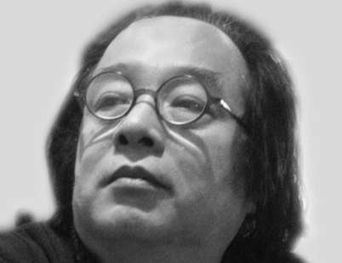
叶国辉，上海音乐学院教授、博士生导师，中宣部“四个一批”人才，教育部长江学者特聘教授，国家“万人计划”哲学社会科学领军人才。教学与研究方向：作曲与作曲技术理论，电子音乐，人工智能作曲等。其作品在国内外频繁上演并产生了广泛的影响与赞誉，获得了德国柏林“青年欧洲古典音乐节”唯一大奖“欧洲作曲奖”在内的许多国内外作曲比赛奖项。主要作品：《晚秋》、《唐朝传来的音乐》、《中国序曲》、《曲水流觞》和交响乐《王羲之》等。

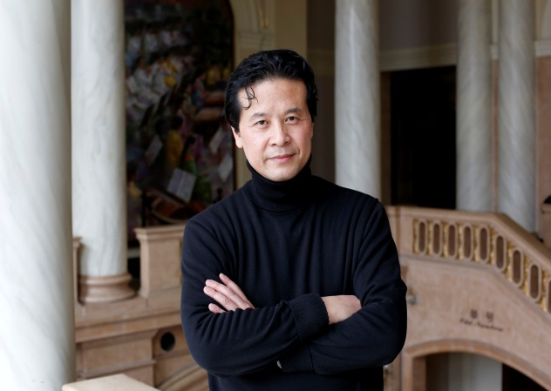
周湘林，作曲家、教授、博士生导师。现任上海音乐学院学术委员会副主任、作曲系主任、创作委员会秘书长，兼任上海音协创委会副主任。 主要作品：钢琴独奏《随想曲》（被收入<中国当代钢琴名曲集>）、男中音与钢琴《江城子》、《双声子》、四把大提琴与钢琴《溯》（被收入<世界华人音乐家经典作品手稿丛刊>）、为十二把二胡而作的《跳弦》、为两只竹笛与陶器而作的《土》、大型民族室内乐《索玛》、大型交响合唱《太阳礼赞》、交响组曲《大江东流》（与赵光合作）、交响序曲《海上晨曦》、交响诗《胥门随想》、民族管弦乐《二月山暖》、《花腰三道红》、《龟兹盛歌》、为打溜子与交响乐队而作的《打家业》、为交响乐队而作的《董蒙》、《炎黄颂—源》以及中阮与交响乐队《跳乐》、二胡与交响乐队《天马》、古筝与交响乐队《扎年》、多媒体交响剧场《丝路追梦—序曲》、合唱与交响乐队《鼎定天下》等。曾荣获：“第十八届全国音乐作品(民乐)评奖”管弦乐作品二等奖；“第十三届全国音乐作品(交响乐)评奖”大型作品三等奖；“第三十三届上海之春国际音乐节”原创作品奖；“上海市舞台艺术作品评选展演”大型优秀作品奖；“上海优秀文艺人才奖”；“上海文艺创作单项成果奖”；“上海市教学成果”二等奖、三等奖（二项）“贺绿汀基金奖”三等奖（三项）等。

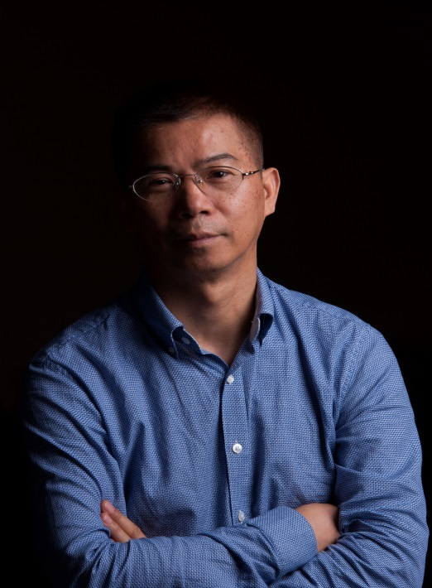
温德青，瑞士籍华裔作曲家。上海音乐学院作曲系教授、博士生导师、当代音乐周艺术总监、瑞士音乐版权协会会员与中国—东盟音乐家联盟副主席。瑞士音乐版权协会会员。他的音乐创作以现代音乐为主，但范围极其广泛，从流行音乐、爵士音乐、摇滚音乐、影视音乐（代表作《童年在瑞金》）、室内乐、合唱、交响音乐、舞剧音乐到歌剧《赌命》、《不莱梅的音乐家》等等。温德青是日内瓦"政府奖"（1993）、国际KIWANIS基金会"文化奖"（1999）及瑞士Leenaards基金会“作曲家奖”（2001）得主。 他的作品多次参演于瑞士孤岛日内瓦现代音乐节、瑞士日内瓦莫扎特音乐节、瑞士达沃斯国际青年音乐家音乐节、维也纳现代音乐节、ISCM国际现代音乐节、德国达姆施塔特国际现代音乐夏令营、德国wittener国际现代室内音乐节、芬兰Savonlinna国际歌剧节、英国伦敦国际歌剧节、爱沙尼亚国际歌剧节、亚洲作曲家联盟音乐节(日本、澳大利亚)、泰国国际作曲家音乐节、越南-欧洲国际音乐节、香港国际音乐节、台北国际现代音乐节、北京国际音乐节、北京现代音乐节、上海之春以及上海当代音乐周等等。温德青多次应邀在国际乐坛与各国音乐学院讲学、上作曲大师课、受国内外重要音乐机构与音乐节委约与发表作品。他音乐理论研究论文曾多次发表在核心期刊上，如《中央音乐学院学报》、上海音乐学院学院《音乐艺术》等等，国际音乐报刊杂志如《Disonnance》,《Opera》也曾多次发表评论称赞他音乐创作成就。
【招收指标】
2019年度，我院计划内招收名额共2名，其中“艺术学理论”科研流动站1名、“音乐与舞蹈学”科研流动站1名；
计划外名额原则上无限额，但须结合我院实际人才需求和整体科研规划情况来确定是否招收；
学院对上述名额人选的推荐上报名单，由面试学术专家委员会统一决议。

【申报要求】
依据人社部发〔2017〕20号“关于贯彻落实《国务院办公厅关于改革完善博士后制度的意见》有关问题的通知”中的文件精神，面对的申报博士群体应符合以下几个基本要求——35周岁（含）以下（即1984年及之后出生者）、无劳动人事关系的非在职人员、非上海音乐学院博士、取得博士学位证书在3年之内者（即2016年之后获得博士学位）。
相关必须材料主要依据“中国博士后”网站的各申报材料要求；
同时依据上海市人力资源与保障局具体管理政策、相关主管部门的具体工作指导原则。

【材料提交】
凡符合基本申报条件、意向申报上述我院2019年度博士后科研合作项目的人员，可准备提交以下申报材料：
1、中国博士后网下载填报《博士后申请表》一份、《博士后研究人员进站审核表》一份。
2、博士学位证书、学历证书复印件（如证书未发，可由博士生培养单位出具答辩已通过情况的证明，待入站后补交）、身份证或护照复印件，学位证书、学历证书、身份证或护照等原件面试时需再验原件。
3、申报所属学科领域的两位博士生导师（或专家）推荐信。
4、进站后的科研工作设想一份，以报告形式体现，A4纸双面打印装订。
5、自大学开始的学历情况简介。
6、证明本人研究能力和学术水平的成果如获奖证书、成果鉴定证书、专利证书、发表学术论文清单、博士学位论文、攻读博士学位期间成绩单（盖章有效）等材料。注：境外留学博士或外籍博士如没有对应文件，需提供同等有效的证明或说明材料；如博士学位论文为外文写作，本人还须提供中文的内容摘要、同时提供一份申报所属领域博士生导师或专家给出的中文学术评议意见。
7、已婚育者，提供本人及配偶、子女身份证明材料的复印件（结婚证、独生子女证等）。
8、思想鉴定。应届博士生由博士生所在党委或党支部开具并盖章；往届博士可由档案所在地党组织部门予以认定；境外留学博士或外籍博士需提供无犯罪记录证明。
9、体格检查证明（所属当地二级甲等以上医院或相当于该等级的机构提供）。
10、境外留学博士或外籍博士需提供以上全部内容的相应证明材料，其中：专家推荐信中至少一人属国外学者、学位证明须经过教育部相关部门认证、《中华人民共和国驻外使领馆教育处(组)推荐意见》、户口注销证明（出国前已注销户口者提供）、在国外获《长期居留证》的博士需提交该证件的复印件等，境外留学博士对或外籍博士相关重点材料还须同时提供权威机构的中文翻译件。
11、个人诚信承诺书。内容涉及：承诺你本人所提交的所有材料均真实有效，无隐瞒、虚假申报行为，如今后获批进站将自觉履行全职在站的责任义务，多做科研产出，尊重设站单位管理规范及上级单位最终各项审批结果，全程中如有弄虚作假、品行不端等行为，所造成的一切后果均由你本人承担，与设站单位无关。
12、如有个别的必须补充材料，将另行通知。

【节点要求】
2019年5月24日（周五16:00之前），将上述材料的纸质版提交至上海市徐汇区汾阳路20号上海音乐学院音研所南楼101（博士后管理办公室），办公电话021-64313050，邮政编码200031。
所有出具和说明材料应有主管单位权威部门、相关领导签名及公章，所有个人承诺材料应本人亲笔签名。
对应全部纸质版材料的电子版，一并同时发往下面两个工作邮箱：wuwenhua@shcmusic.edu.cn、xushouqiu@shcmusic.edu.cn

【其 他】
按照国家相关文件精神，博士后申请者一般应为新近毕业的博士毕业生，年龄应在35周岁以下，博士后研究人员在站时间一般为2年，根据项目需要可在2-4年内灵活确定。
我院招收工作将严格按照管理流程执行和向上级单位推荐拟入站人选，招收环节及材料随时依据上级要求跟进，最终收招、入站情况以上级审批结果为准。

上海音乐学院博士后管理办公室
2019年4月

附件1：专家推荐信样本
附件2：本人研究能力和学术水平的成果一览表（空）

